БЕСЕДА НА ТЕМУ  «УВАЖАЙ ОТЦА И МАТЬ - БУДЕТ В ЖИЗНИ БЛАГОДАТЬ»  Обсуждение вопроса «Что значит счастливая семья?»  Говорят дети:  «Мама с папой не ссорятся», «В воскресенье мы всегда вместе», «Детям все покупают», «Всегда есть деньги», «Устраивают праздники». | 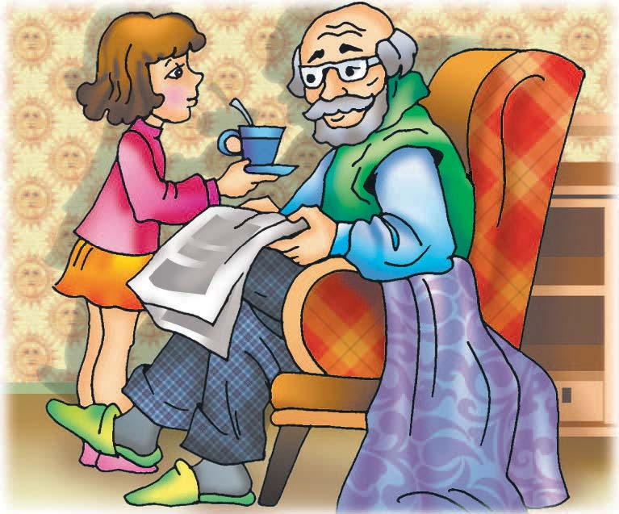
А вы как думаете?

Игровое упражнение «Как выразить любовь к родным людям?»
Взрослый говорит, а дети топают тогда, когда им нравится конкретное выражение:
- погладить по лицу;
- обнять;
- помочь на кухне (в праздничные дни, каждый день?);
- сказать добрые слова;
- шутливо потолкаться;
- прижать к себе;
- вместе убирать квартиру (по воскресеньям, часто?);
- зря не сорить (а когда сорить?);
- договариваться о совместных делах;
- приготовить необычный сюрприз (какой?);
- напомнить о дне рождении бабушки, дедушки;
- приготовить любимое блюдо для мамы (с папой) и наоборот.

Инсценировка рассказа Л. Толстого «Воробей на часах»

В саду на дорожке прыгали молодые воробушки. А старый воробей уселся высоко на ветке дерева и зорко глядит, не покажется ли где хищная птица.
Летит по задворкам ястреб-разбойник. Он лютый враг мелкой пташки. Летит ястреб тихо, без шума.
Но старый воробей заметил злодея и следит за ним. Ястреб ближе и ближе.
Зачирикал громко и тревожно воробей, и все воробьята разом
скрылись в кусты.
Все смолкло. Только воробей-часовой сидит на ветке. Не шевелится, глаз с ястреба не спускает.
Заметил ястреб старого воробья, взмахнул крыльями, расправил когти и стрелой спустился вниз.
А воробей камнем упал в кусты. Ястреб ни с чем и остался. Озирается он вокруг. Зло взяло хищника. Огнем горят его желтые глаза. Встрепенулся разбойник и полетел дальше. Опять уселся воробей на той же ветке. Сидит и весело чирикает.
С шумом высыпали из кустов воробьята, прыгают по дорожке.

Чтение и анализ сказки «Три дочери»
Жила-была женщина. День и ночь она работала, чтоб накормить и одеть трех своих дочерей.
И выросли три дочери, быстрые, как ласточки, лицом похожие на светлую луну.
Одна за другой они вышли замуж и уехали.
Прошло несколько лет. Тяжко заболела старуха мать, и посылает он к своим дочерям рыжую белочку:
- Скажи им, дружок, чтобы ко мне поспешили.
- Ой! - вздохнула старшая, услышав от белочки печальную весть. — Ой! Я бы рада пойти, да мне надо сначала почистить эти два таза.
- Почистить два таза? - рассердилась белочка. - Так будь же ты с ними вовек неразлучна!
И тазы вдруг вскочили со стола и обхватили старшую дочь сверху и снизу. Она упала на пол и уползла из дому большой черепахой.
Постучала белочка ко второй дочери,
- Ой! - отвечала та. - Я сейчас побежала бы к матери, да очень занята: надо мне к ярмарке холста наткать.
- Ну и тки теперь всю жизнь, никогда не останавливаясь! — сказала белочка.
И вторая дочь превратилась в паука.
А младшая месила тесто, когда белочка постучалась к ней. Дочь не сказали ни слова, даже не обтерла рук, побежала к своей матери.
- Приноси же ты всегда людям радость, мое дорогое дитя, — сказали ей белочка, — и люди будут беречь и любить тебя, и детей твоих, и внуков, и правнуков.
И правда, третья дочь жила много лет, и все ее любили. А когда пришла пора ей умереть, она превратилась в золотую пчелку.
Все лето день-деньской собирает пчелка мед людям, и ее передние лапки всегда в сладком тесте. Зато зимою, когда все вокруг гибнет от холода, пчелка спит в теплом улье, а проснется - ест только мед и сахар.

Какая пословица лучше подходит к этой сказке:
«Добро век не забудется»,
«Трудно найти — легко потерять» или
«Добрые дела — лучшее богатство»?

